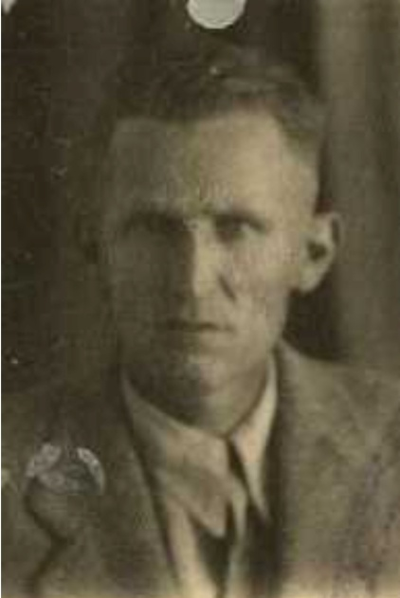

Маханько
Андрей Афанасьевич

Дата рождения | 16.06.1908
Место рождения | с.Мостовое, Мостовский район, Краснодарский край
Дата призыва в РККА | 09.1931
Место призыва (наименование городского (районного) военного комиссариата, осуществившего призыв)
Место службы | УТ КВМБ, Черноморский флот ,техн.склад техн.отд. Констанцкая ВМБ ЧФ, Азовская военная флотилия, начальник технического склада
Звание, должность | техник-лейтенант
Участие в войне (военнослужащий, партизан, подпольщик, вольнонаёмный состав) | военнослужащий
Награды | медаль За Победу над Германией, орден Красной Звезды (3), орден Отечественной войны 1 ст дата документа 21.02.1987
Краткая биография
Дата и место гибели (пропажи без вести, смерти, пленения)
Место и вид захоронения в годы войны и (или) перезахоронения послевоенное время (область (республика, край), район (округ), населённый пункт (город, деревня, поселок, село, станица, хутор)

